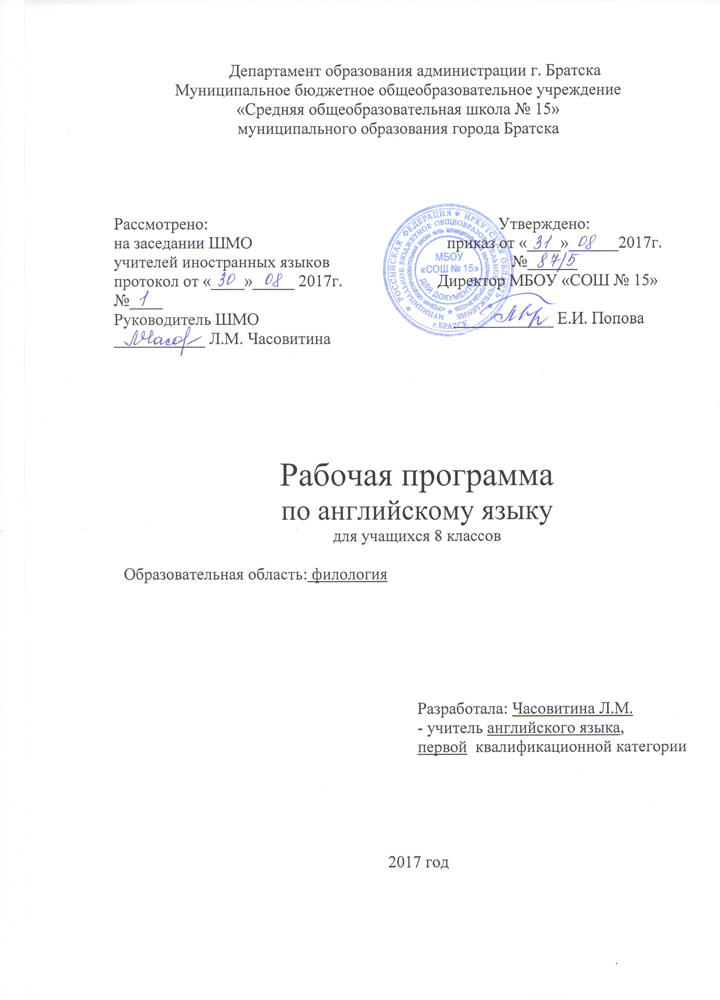
ПОЯСНИТЕЛЬНАЯ ЗАПИСКА

Рабочая программа по английскому языку для 8 класса составлена на основе Федерального компонента государственного образовательного стандарта основного общего образования (2004, с изменениями на 23.05.2015 года) и примерной программы.
За основу взята Рабочая программа по УМК «Английский с удовольствием» М.З. Биболетовой, Н.Н. Трубаневой. 5-9 классы. – Обнинск: Титул, 2014.

Цель:

создание условий для комплексного решения задач, стоящих перед иностранным языком как одним из предметов общеобразовательной школы, а именно формирования коммуникативной компетенции учащихся, понимаемой как готовность и способность учащихся общаться на английском языке в пределах, обозначенных нормативными документами.

Задачи:

- развитие коммуникативных умений учащихся в говорении, чтении, понимании на слух и письме на английском языке, сформированных при обучении в начальной школе;
- развитие и образование учащихся средствами английского языка, а именно, осознание ими явлений действительности, происходящих в разных странах, через знания о культуре, истории и традициях стран изучаемого языка;
- осознание роли родного языка и культуры в сравнении с культурой других народов;
- понимание важности изучения ИЯ как средства достижения взаимопонимания между людьми;
- дальнейшее развитие иноязычной коммуникативной компетенции (речевой, языковой, социокультурной, компенсаторной, учебно-познавательной).

Содержание программного материала

1. Чудесная планета, на которой мы живем. Социально-культурная сфера. Погода и климат. Космос и Вселенная. Природа и проблемы экологии. Природа англоговорящих стран.

2. Лучший друг мира – это ты. Социально-культурная сфера. Человек и природа. Общество и экология. Переработка отходов. Спасение Земли.

3. Средства массовой информации: за и против. Социально-культурная сфера. Преимущества и недостатки СМИ. Телевидение. Пресса как источник информации. Профессия – репортер. Чтение в жизни современного подростка. Пробы пера. Интернет – главный источник информации сегодня?

4. Постарайся стать успешным человеком. Социально-культурная сфера. Известные люди и черты их характера. Праздники и традиции. Социально-бытовая сфера.
Взаимоотношения в семье, проблемы подростков. Межличностные конфликты и их решение. Карманные деньги, покупки.

Требования к уровню подготовки учащихся
В ходе изучения английского языка учащиеся 8 класса должны:

Знать/понимать:
- основные значения изученных лексических единиц (слов, словосочетаний); основные способы словообразования (аффиксация, словосложение, конверсия);
- особенности структуры простых и сложных предложений английского языка; интонацию различных коммуникативных типов предложений;
- признаки изученных грамматических явлений (видовременных форм глаголов, модальных глаголов и их эквивалентов, артиклей, существительных, степеней сравнения прилагательных и наречий, местоимений, числительных, предлогов);
- основные нормы речевого этикета (реплики-клише, наиболее распространенная оценочная лексика), принятые в стране изучаемого языка;
- роль владения иностранными языками в современном мире, особенности образа жизни, быта, культуры стран изучаемого языка (всемирно известные достопримечательности, выдающиеся люди и их вклад в мировую культуру), сходство и различия в традициях своей страны и стран изучаемого языка.

Уметь:
говорение
- начинать, вести/поддерживать и заканчивать беседу в стандартных ситуациях общения, соблюдая нормы речевого этикета, при необходимости переспрашивая, уточняя расспрашивать собеседника и отвечать на его вопросы, высказывая свое мнение, просьбу, отвечать на предложение собеседника согласием/отказом, опираясь на изученную тематику и усвоенный лексико-грамматический материал;
- рассказывать о себе, своей семье, друзьях, своих интересах и планах на будущее, сообщать краткие сведения о своем городе/селе, о своей стране и стране изучаемого языка;
- делать краткие сообщения, описывать события/явления (в рамках пройденных тем), передавать основное содержание, основную мысль прочитанного или услышанного, выражать свое отношение к прочитанному/услышанному, давать краткую характеристику персонажей.
аудирование
- понимать основное содержание кратких, несложных аутентичных прагматических текстов (прогноз погоды, программы теле/радиопередач, объявления на вокзале/в аэропорту) и выделять для себя значимую информацию;
- понимать основное содержание несложных аутентичных текстов, относящихся к разным коммуникативным типам речи:
- (сообщение/рассказ), уметь определить тему текста, выделить главные факты в тексте, опуская второстепенные;
- использовать переспрос, просьбу повторить.
чтение
- ориентироваться в иноязычном тексте: прогнозировать его содержание по заголовку;
- читать аутентичные тексты разных жанров преимущественно с пониманием основного содержания (определять тему, выделять основную мысль, выделять главные факты, опуская второстепенные, устанавливать логическую последовательность основных фактов текста);
- читать несложные аутентичные тексты разных жанров с полным и точным пониманием, используя различные приемы смысловой переработки текста (языковую догадку, анализ, выборочный перевод), оценивать полученную информацию, выражать свое мнение;
- читать текст с выборочным пониманием нужной или интересующей информации;
письменная речь
- заполнять анкеты и формуляры;
- писать поздравления, личные письма с опорой на образец: расспрашивать адресата о его жизни и делах, сообщать то же о себе, выражать благодарность, просьбу, употребляя формулы речевого этикета, принятые в странах изучаемого языка.

Использовать приобретенные знания и умения в практической деятельности и повседневной жизни для:
- социальной адаптации; достижения взаимопонимания в процессе устного и письменного общения с носителями иностранного языка, установления межличностных и межкультурных контактов в доступных пределах;
- создания целостной картины поли - язычного, поликультурного мира, осознания места и роли родного и изучаемого иностранного языка в этом мире;
- приобщения к ценностям мировой культуры как через иноязычные источники информации, в том числе мультимедийные, так и через участие в школьных обменах, туристических поездках, молодежных форумах;
- ознакомления представителей других стран с культурой своего народа.

Тематическое планирование

№  п/п | Наименование раздела | Час | Из них
№  п/п | Наименование раздела | Час | К.Р. | Проект | Экскурсии
1. | Планета, на которой мы живем | 25 | 1 | 1
2. | Лучший друг в мире – это ты! | 23 | 1 | 1
3. | СМИ: хорошо или плохо? | 28 | 1 | 1
4. | Попытка стать успешной личностью | 26 | - | 1
 | Промежуточная аттестация (тестирование)-1ч | - | - | -
Итого | 4 | 102 | 3 | 4

Календарно-тематическое планирование для учащихся 8а класса
№ | Тема урока | Час |  | Дата | Прим.
1. Планета, на которой мы живем 25
1 | Активизация употребления безличного оборота «It is…» |  | 1 | 04.09
2 | Климат и погода в регионе |  | 1 | 05.09
3 | Развитие навыка чтения с извлечением информации.  Погода и климат |  | 1 | 07.09
4 | Введение лексики по теме «Вселенная: Земля, Солнечная система» |  | 1 | 11.09
5 | Употребление артикля с уникальными объектами.  Космос и Вселенная |  | 1 | 12.09
6 | Формирование умения выражать свое отношение к  прочитанному |  | 1 | 14.09
7 | Развитие навыков детального чтения текста |  | 1 | 18.09
8 | Развитие навыков детального чтения текста |  | 1 | 19.09
9 | Введение лексики по теме «Космическая история» |  | 1 | 21.09
10 | Введение лексики по теме «Исследование космоса» |  | 1 | 25.09
11 | Развитие грамматических навыков. Употребление предлогов |  | 1 | 26.09
12 | Развитие навыков говорения. Природа и проблемы экологии |  | 1 | 28.09
13 | Введение лексики по теме «Природные стихийные бедствия» |  | 1 | 02.10
14 | Употребление глагола в прошедшем времени. Past Simple и Past Continuous |  | 1 | 03.10
15 | Развитие навыков монологической речи. Передать содержание рассказа |  | 1 | 05.10
16 | Последствия природных стихий. Природа англоговорящих стран |  | 1 | 09.10
17 | Сравнение видовременных форм глагола |  | 1 | 10.10
18 | Аудирование информации о природных «рекордсменах» |  | 1 | 12.10
19 | Введение лексики по теме «Удивительные природные места» |  | 1 | 16.10
20 | Проектная работа по темам раздела |  | 1 | 17.10
21 | Контрольная работа № 1 по теме «Моя планета» |  | 1 | 19.10
22 | Анализ и коррекция ошибок |  | 1 | 23.10
23 | Систематизация изученного материала |  | 1 | 24.10
24 | Обучение ознакомительному чтению |  | 1 | 26.10
25 | Резервный урок |  | 1 | -
2. Лучший друг мира – это ты! |  |  | 23 | -
26 | Употребление артикля с географическими названиями |  | 1 | 09.11
27 | Употребление условных предложений нереального характера |  | 1 | 13.11
28 | Чтение текста с пониманием общего содержания |  | 1 | 14.11
29 | Словообразование при помощи суффиксов |  | 1 | 16.11
30 | Влияние деятельности человека на природу |  | 1 | 20.11
31 | Привычки дома и в школе |  | 1 | 21.11
32 | Чтение текста с пониманием основного содержания.  Человек и природа |  | 1 | 23.11
33 | Краткое изложение содержания рассказа по плану |  | 1 | 27.11
34 | Развитие умения письменной речи |  | 1 | 28.11
35 | Формирование лексических навыков говорения.  Общество и экология |  | 1 | 30.11
36 | Проектная работа по теме «Лучший друг» |  | 1 | 04.12
37 | Что может сделать человек, чтобы спасти планету «Земля». Переработка отходов |  | 1 | 05.12
38 | Экология взаимоотношений между людьми в обществе |  | 1 | 07.12
39 | Употребление комбинированных предложений с нереальным условием |  | 1 | 11.12
40 | Защита окружающей среды. Спасение Земли |  | 1 | 12.12
41 | Природа и проблемы экологии |  | 1 | 14.12
42 | Контрольная работа № 2 «Лучший друг мира – это ты!» |  | 1 | 18.12
43 | Анализ и коррекция ошибок |  | 1 | 19.12
44 | Контроль техники чтения вслух |  | 1 | 21.12
45 | Обобщающее повторение материала |  | 1 | 25.12
46 | Ознакомительное чтение текста |  | 1 | 26.12
47 | Изучающее чтение текста |  | 1 | 28.12
48 | Резервный урок |  | 1 | -
3. СМИ: хорошо или плохо? |  |  | 28 | -
49 | Введение лексики по теме «СМИ» |  | 1 | 15.01
50 | Роль телевидения и радио в жизни человека |  | 1 | 16.01
51 | Употребление неисчисляемых существительных |  | 1 | 18.01
52 | Обучение чтению с пониманием основного содержания. Преимущества и недостатки СМИ |  | 1 | 22.01
53 | Обучение чтению c полным пониманием содержания |  | 1 | 23.01
54 | Развитие навыков аудирования. Телевидение. Пресса как источник информации. |  | 1 | 25.01
55 | Телеканалы России. Профессия – репортер. Отношение к ТВ передачам |  | 1 | 29.01
56 | Любимая ТВ передача. Развитие навыков чтения с полным пониманием содержания |  | 1 | 30.01
57 | Аудирование сообщения о газетах Великобритании. Заполнение таблицы «Популярные газеты и журналы» |  | 1 | 01.02
58 | Написание рекламы любимого журнала. Интернет – главный источник информации сегодня? |  | 1 | 05.02
59 | Проектная работа «Как спасти Землю?» |  | 1 | 06.02
60 | Составление вопросов для интервью |  | 1 | 07.02
61 | Развитие навыков чтения с полным пониманием содержания |  | 1 | 09.02
62 | Развитие навыков аудирования |  | 1 | 12.02
63 | Передача содержания прочитанного |  | 1 | 13.02
64 | Обучение чтению с извлечением основного содержания |  | 1 | 15.02
65 | Прямая и косвенная речь. Выражение своей точки зрения |  | 1 | 19.02
66 | Сложноподчиненные предложения |  | 1 | 20.02
67 | Обоснование своего утверждения |  | 1 | 22.02
68 | Выборочный перевод текста |  | 1 | 26.02
69 | Знаменитые писатели англоязычных стран |  | 1 | 27.02
70 | Проектная работа по теме № 3 «СМИ» |  | 1 | 01.03
71 | Аннотация любимой книги |  | 1 | 05.03
72 | Закрепление лексики по теме «Источники информации» |  | 1 | 06.03
73 | Рассказ о домашней библиотеке по плану |  | 1 | 12.03
74 | Контрольная работа №3 по теме «СМИ: хорошо или плохо?» |  | 1 | 13.03
75 | Анализ и коррекция ошибок |  | 1 | 15.03
76 | Резервный урок |  | 1 | -
4. Попытка стать успешной личностью |  |  | 26
77 | Развитие навыков чтения с полным пониманием прочитанного |  | 1 | 26.03
78 | Словообразование. Ударение в словах |  | 1 | 27.03
79 | Введение лексики по теме « Семья – хорошее начало» |  | 1 | 29.03
80 | Список черт, необходимых успешному человеку |  | 1 | 02.04
81 | Развитие навыков чтения с пониманием общего содержания. Известные люди и черты их характера |  | 1 | 03.04
82 | Краткая характеристика персонажей |  | 1 | 05.04
83 | Введение лексики по теме «Праздники» |  | 1 | 09.04
84 | Конструкции с инфинитивом. Праздники и традиции |  | 1 | 10.04
85 | Известные люди, добившиеся в жизни успеха |  | 1 | 12.04
86 | Что делает человека успешным? |  | 1 | 16.04
87 | Биография знаменитых людей, их вклад в культуру |  | 1 | 17.04
88 | Взаимоотношения подростков в семье |  | 1 | 19.04
89 | Межличностные конфликты и их решение |  | 1 | 23.04
90 | День благодарения |  | 1 | 24.04
91 | Семейные праздники и традиции |  | 1 | 26.04
92 | Промежуточная аттестация (тестирование) |  | 1 | 30.04
93 | Анализ и коррекция ошибок |  | 1 | 03.05
94 | Чтение с полным пониманием содержания |  | 1 | 07.05
95 | Составление высказывания по аналогии с прочитанным |  | 1 | 08.05
96 | Обмен мнениями о семейных праздниках |  | 1 | 10.05
97 | Особенности оформления поздравительной открытки |  | 1 | 14.05
98 | Чтение с пониманием основного содержания текста |  | 1 | 15.05
99 | Особенности названий британских магазинов |  | 1 | 17.05
100 | Проектная работа № 4 по теме «Попытка стать успешной личностью» |  | 1 | 21.05
101 | Развитие навыков чтения с пониманием общего содержания |  | 1 | 22.05
102 | Обобщающее повторение изученного материала |  | 1 | 24.05

Форма промежуточной аттестации (тестирование)

Лист корректировки рабочей программы

